Отчет
Лекционная работа № 1
по дисциплине
МДК 07.01 Проектирование и разработка веб-приложений

Выполнил: студент
группы 418
Золотарёв Никита Андреевич
«17» сентября 2026г.
Проверил: преподаватель
Дубров Н.А.
«____» _____________ 2026г

Сургут
Введение
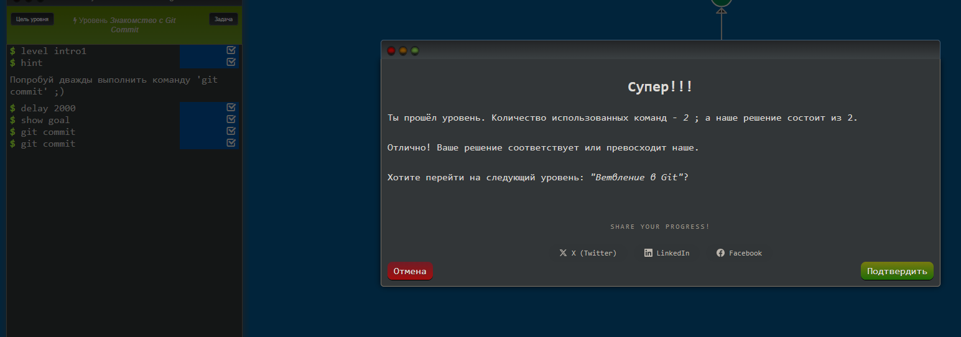
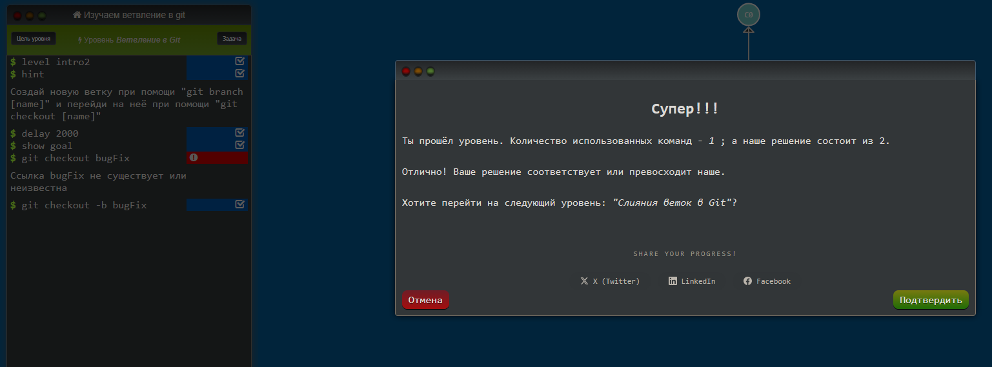
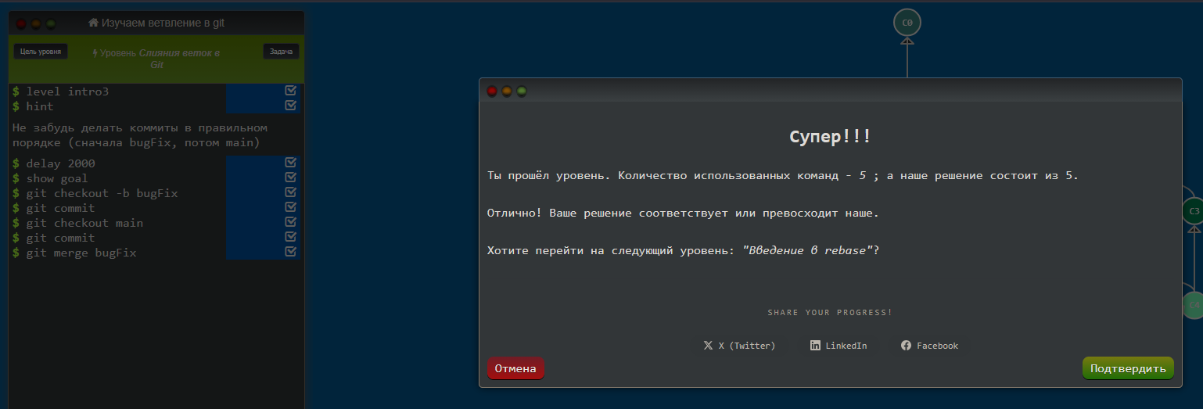
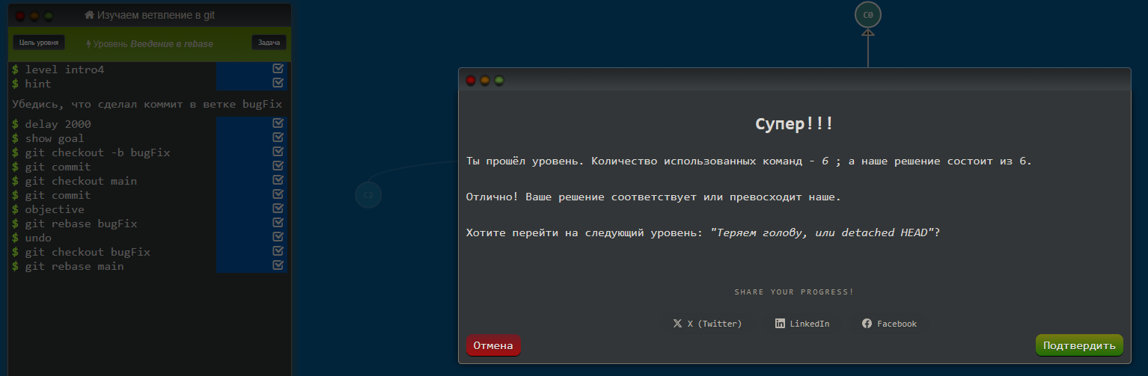
Едем дальше
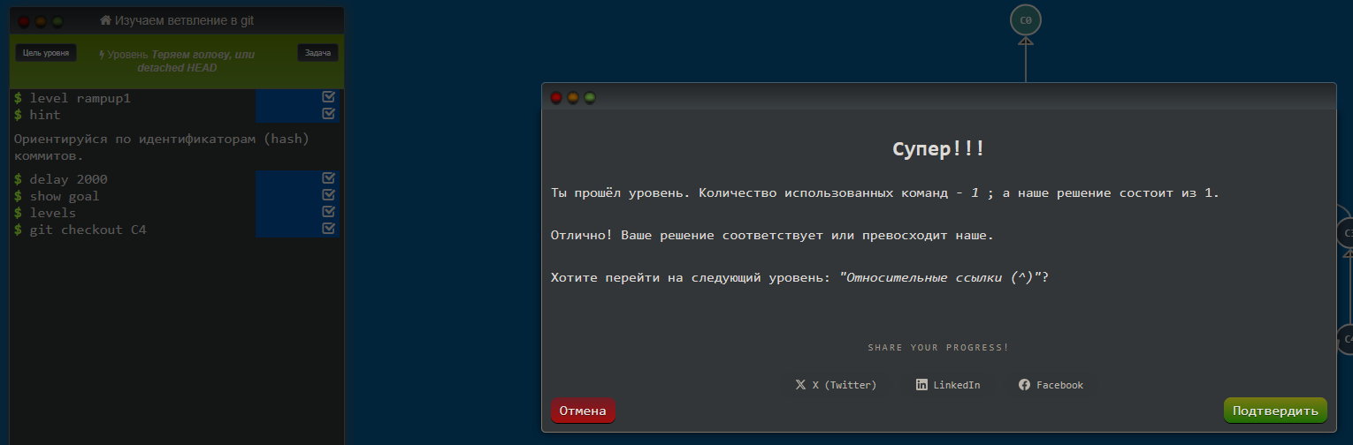
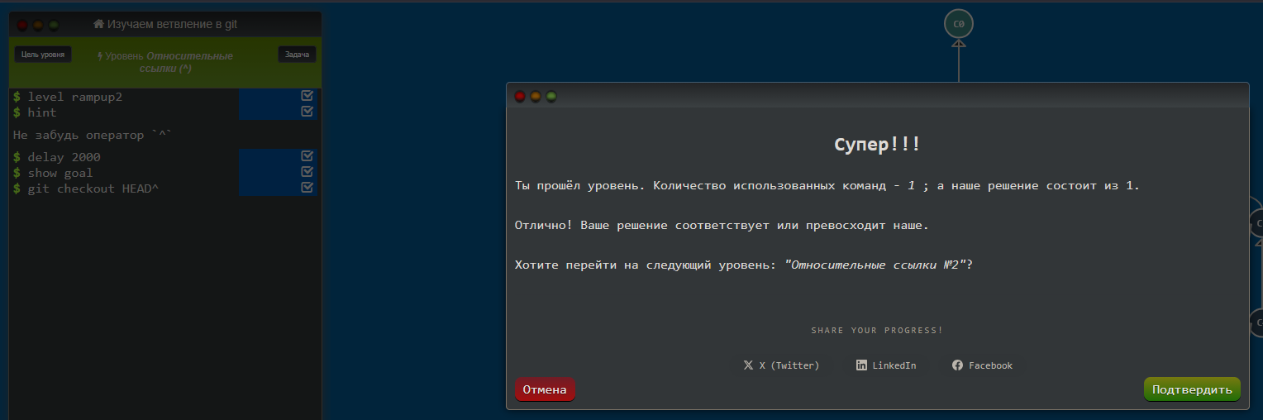
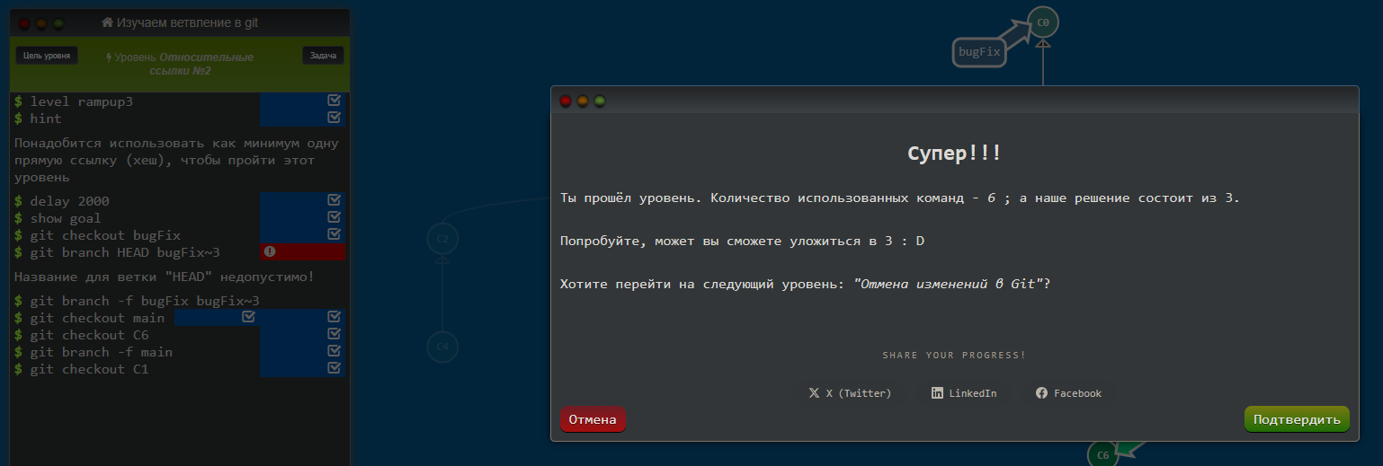
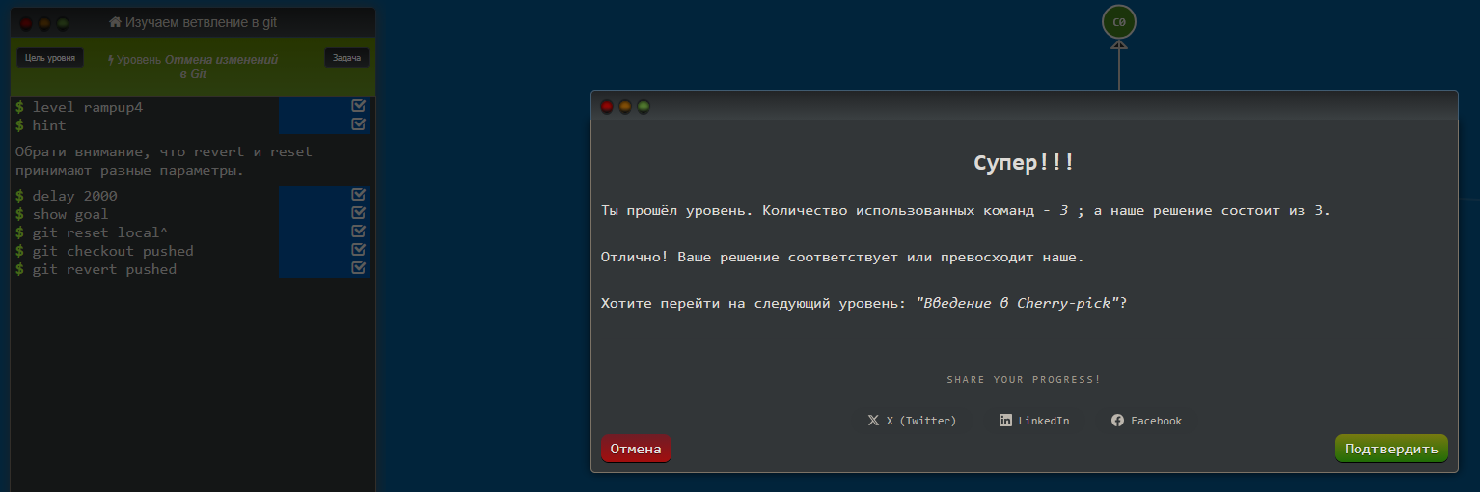
Перемещаем труды туда-сюда
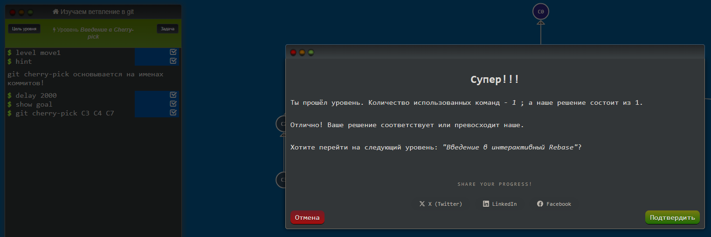
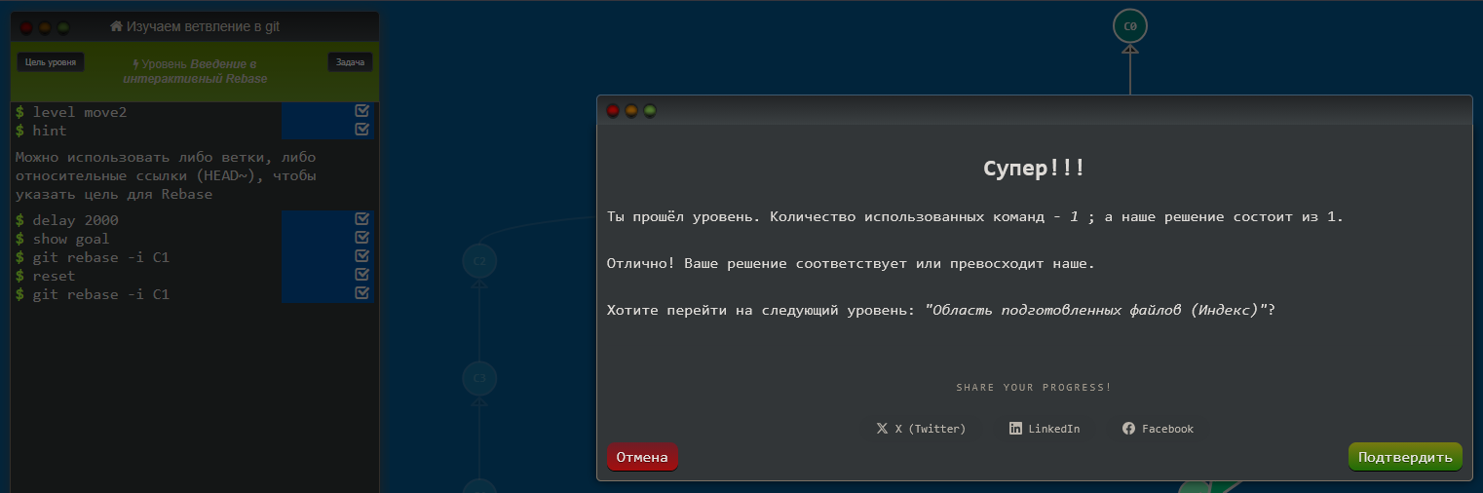
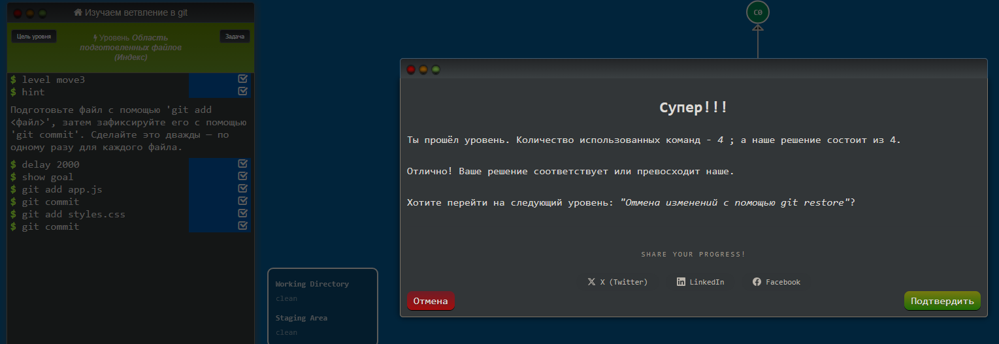
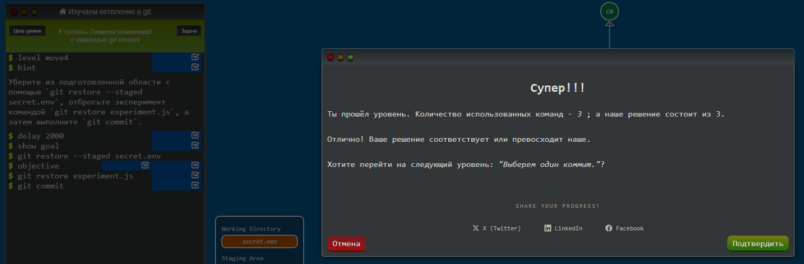

Сборная солянка
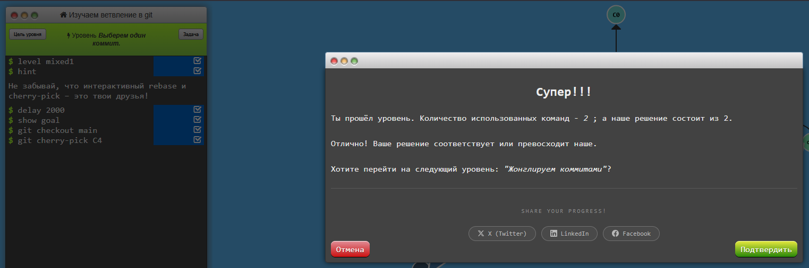
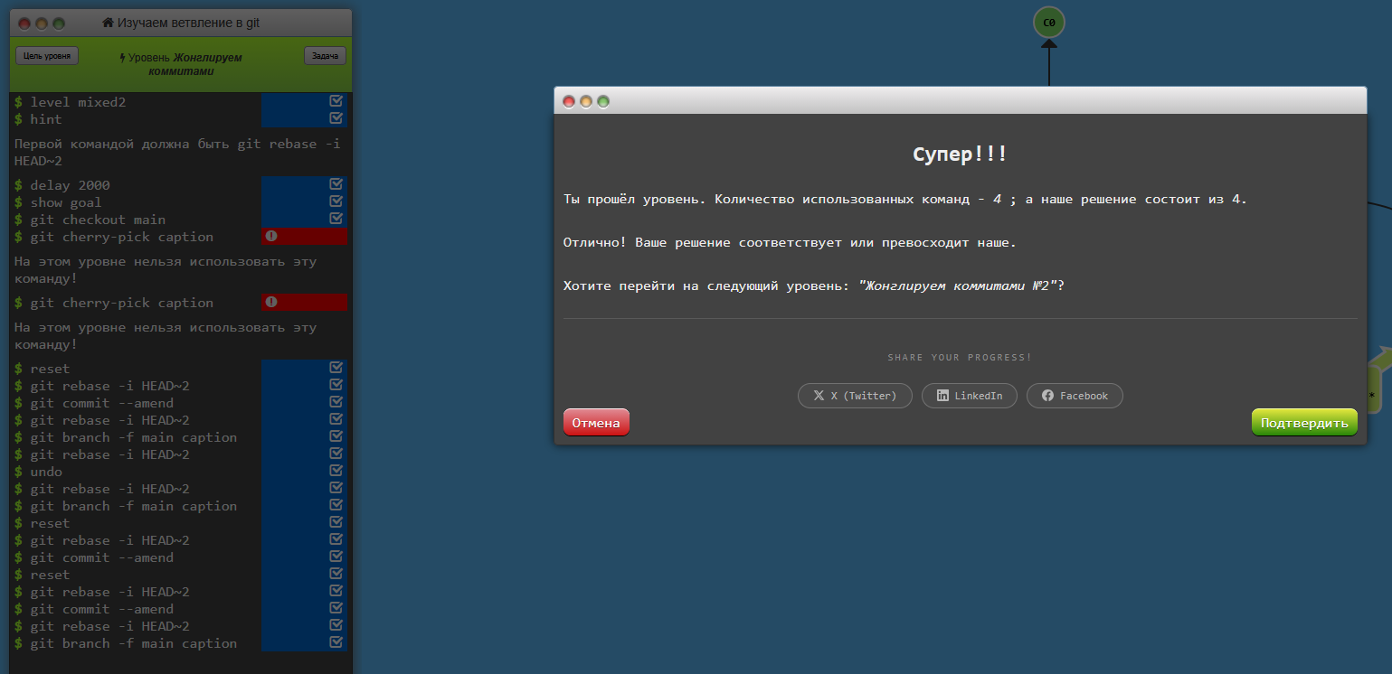
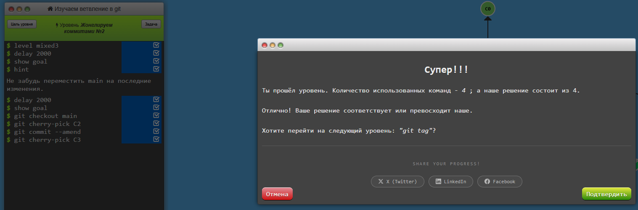
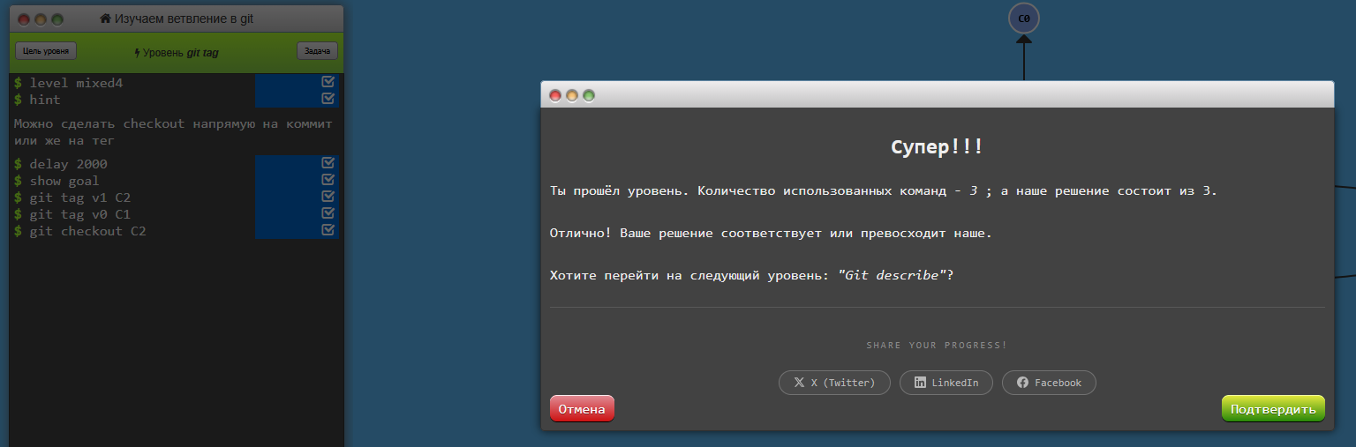
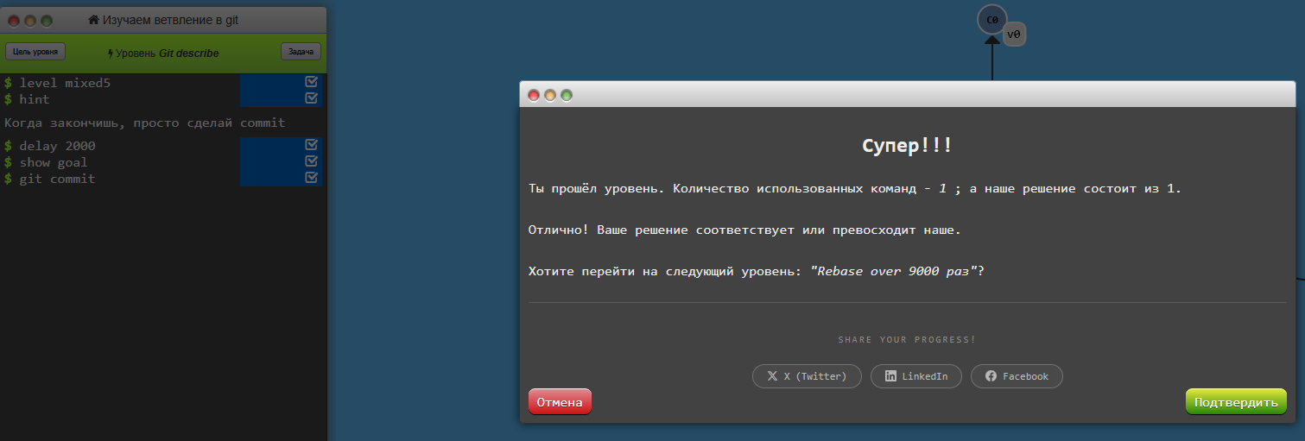
Продвинутый уровень
